BỘ GIÁO DỤC VÀ ĐÀO TẠO — ĐẠI HỌC THÁI NGUYÊN
TRƯỜNG ĐẠI HỌC CÔNG NGHỆ THÔNG TIN VÀ TRUYỀN THÔNG (ICTU)
KHOA CÔNG NGHỆ THÔNG TIN — BỘ MÔN HỆ THỐNG THÔNG TIN
---------------***---------------
BÁO CÁO TỔNG HỢP KẾT QUẢ BÀI TẬP LỚN
HỌC PHẦN: TRIỂN KHAI VÀ QUẢN TRỊ HỆ THỐNG PHẦN MỀM
(Chương trình Thực tập Cơ sở Doanh nghiệp - ICTU & CodeGym)
ĐỀ TÀI SỐ 14:
THIẾT KẾ, TRIỂN KHAI VÀ QUẢN TRỊ VẬN HÀNH
HỆ THỐNG QUẢN LÝ DỰ ÁN (PROJECT MANAGEMENT SYSTEM)
TRÊN NỀN TẢNG DOCKER COMPOSE, NGINX REVERSE PROXY,
PROMETHEUS, GRAFANA, LOKI VÀ HARDENING
Sinh viên thực hiện: | PHẠM VIỆT DŨNG
Mã số sinh viên (MSSV): | DTC245200491
Lớp sinh hoạt / Khóa: | CNTT K23A — Khóa K23 (2023 - 2027)
Ngành đào tạo: | Công nghệ Thông tin
Đơn vị quản lý: | Trung tâm Hợp tác Doanh nghiệp — ICTU
Đơn vị thực tập: | Công ty Cổ phần CodeGym Việt Nam (CodeGym Lab)
Cán bộ hướng dẫn kỹ thuật: | Thầy / Kỹ sư Nguyễn Thiên (thien.nguyen@codegym.vn)
Cán bộ quản lý Nhà trường: | ThS. Trương Thị Hằng Nga (Trung tâm HTDN - ICTU)
THÁI NGUYÊN, THÁNG 10 NĂM 2026

LỜI CAM ĐOAN
Tôi xin cam đoan rằng toàn bộ nội dung, mã nguồn, mô hình cấu hình hệ thống và số liệu thực nghiệm được trình bày trong bản báo cáo này là kết quả nghiên cứu, thiết kế, triển khai và kiểm thử thực tế do chính cá nhân tôi – sinh viên Phạm Việt Dũng thực hiện dưới sự định hướng, hỗ trợ và hướng dẫn của Cán bộ hướng dẫn tại Doanh nghiệp và Giảng viên bộ môn.
Các mã nguồn mở, tài liệu kỹ thuật, thư viện, hình ảnh sơ đồ tham khảo đều được trích dẫn nguồn gốc rõ ràng theo chuẩn mực học thuật. Toàn bộ hình ảnh minh chứng trong báo cáo đều được chụp trực tiếp từ môi trường hệ thống thật đang chạy ổn định trên máy trạm thực hành.
Thái Nguyên, ngày 22 tháng 10 năm 2026
Sinh viên thực hiện
Phạm Việt Dũng
LỜI CẢM ƠN
Để hoàn thành đồ án bài tập lớn và chương trình thực tập này một cách tốt đẹp, tôi xin gửi lời cảm ơn chân thành và sâu sắc nhất tới Ban Giám hiệu, Khoa Công nghệ Thông tin cùng quý thầy cô giáo Bộ môn Hệ thống Thông tin - Trường Đại học Công nghệ Thông tin và Truyền thông (ICTU) đã nhiệt tình giảng dạy, truyền đạt cho tôi nền tảng kiến thức vững chắc về mạng máy tính, hệ quản trị cơ sở dữ liệu và quản trị hệ thống phần mềm.
Tôi xin trân trọng cảm ơn Ban Lãnh đạo Công ty Cổ phần CodeGym Việt Nam, Trung tâm Hợp tác Doanh nghiệp ICTU, và đặc biệt là Thầy / Kỹ sư Nguyễn Thiên đã trực tiếp hướng dẫn, chia sẻ những kiến thức DevOps thực chiến chuyên sâu, góp ý tận tâm để hệ thống của tôi đạt được các tiêu chuẩn khắt khe trong môi trường công nghiệp.
PHIẾU ĐÁNH GIÁ VÀ NHẬN XÉT CỦA GIẢNG VIÊN
Tinh thần, thái độ làm việc: | ................................................................................................................................................  ................................................................................................................................................
Khả năng hoàn thành nhiệm vụ (6 bước triển khai): | ................................................................................................................................................  ................................................................................................................................................
Chất lượng báo cáo kỹ thuật & Mã nguồn: | ................................................................................................................................................  ................................................................................................................................................
Điểm đánh giá bằng số & chữ: | Điểm số: .................. / 10 (Bằng chữ: ........................................................................)
Chữ ký của Cán bộ / Giảng viên chấm điểm: | ................................................................................................................................................

MỤC LỤC TỔNG HỢP
CHƯƠNG 1: TỔNG QUAN HỆ THỐNG VÀ YÊU CẦU ĐỀ TÀI ............................. Trang 4
1.1 Bối cảnh và Tính cấp thiết của đề tài .............................. Trang 4
1.2 Mục tiêu nghiên cứu và phạm vi triển khai .......................... Trang 4
1.3 Yêu cầu kỹ thuật và các tiêu chuẩn DevOps / SRE bắt buộc ........... Trang 5
1.4 Bảng tổng hợp công nghệ và các thành phần hệ thống ................. Trang 5
CHƯƠNG 2: THIẾT KẾ KIẾN TRÚC VÀ CƠ CHẾ HOẠT ĐỘNG ........................... Trang 6
2.1 Sơ đồ kiến trúc tổng thể hệ thống (System Architecture) ............ Trang 6
2.2 Cơ chế phân vùng mạng cô lập (Network Isolation & Segmentation) ..... Trang 7
2.3 Phân tích chức năng và nguyên lý hoạt động của từng dịch vụ ........ Trang 7
2.3.1 Ingress Gateway & Nginx Reverse Proxy ........................ Trang 7
2.3.2 Ứng dụng Web Quản lý Dự án (Node.js & Express Kanban) ........ Trang 8
2.3.3 Hệ quản trị Cơ sở dữ liệu PostgreSQL & pgAdmin GUI ........... Trang 8
2.3.4 Tầng Giám sát hiệu năng: Prometheus & Google cAdvisor ........ Trang 9
2.3.5 Tầng Quản lý Log tập trung: Promtail & Grafana Loki .......... Trang 9
2.3.6 Bảng điều khiển trực quan hợp nhất Grafana Dashboard ......... Trang 9
CHƯƠNG 3: KẾT QUẢ THỰC HIỆN VÀ THỰC NGHIỆM CHI TIẾT 6 BƯỚC ................. Trang 10
3.1 Bước 1: Khởi tạo & Điều phối Hệ thống Container với Docker Compose ..... Trang 10
3.2 Bước 2: Thiết lập Ingress Nginx, Chứng chỉ SSL tự ký & Security Headers ..... Trang 11
3.3 Bước 3: Cấu hình và Quản trị Cơ sở dữ liệu PostgreSQL qua pgAdmin ..... Trang 12
3.4 Bước 4: Triển khai Giám sát hiệu năng hệ thống với Prometheus & Grafana ..... Trang 13
3.5 Bước 5: Triển khai Quản lý Log tập trung với Promtail, Loki và LogQL ..... Trang 14
3.6 Bước 6: Áp dụng các giải pháp Bảo mật Hardening & Quản lý Git Milestones ..... Trang 15
CHƯƠNG 4: HƯỚNG DẪN CÀI ĐẶT, VẬN HÀNH VÀ QUY TRÌNH KIỂM THỬ ................ Trang 16
4.1 Yêu cầu môi trường tiền đề (Prerequisites) ......................... Trang 16
4.2 Quy trình khởi chạy và vận hành tự động bằng PowerShell ............ Trang 16
4.3 Kịch bản kiểm thử tải, kiểm tra độ sẵn sàng và cơ chế phục hồi ..... Trang 16
4.4 Quy trình sao lưu và phục hồi dữ liệu cơ sở dữ liệu (Backup & Restore) ..... Trang 17
CHƯƠNG 5: KẾT LUẬN VÀ HƯỚNG PHÁT TRIỂN ..................................... Trang 17
5.1 Đánh giá kết quả đạt được đối chiếu yêu cầu đề bài ................. Trang 17
5.2 Bài học kinh nghiệm quý báu đúc rút từ quá trình triển khai ........ Trang 18
5.3 Định hướng nâng cấp và mở rộng trong tương lai ..................... Trang 18
TÀI LIỆU THAM KHẢO ......................................................... Trang 18
DANH MỤC THUẬT NGỮ VÀ TỪ VIẾT TẮT
CI/CD | Continuous Integration / Continuous Deployment (Tích hợp và Triển khai liên tục)
SRE | Site Reliability Engineering (Kỹ nghệ đảm bảo độ tin cậy hệ thống)
TSDB | Time-Series Database (Cơ sở dữ liệu chuỗi thời gian)
LogQL | Log Query Language (Ngôn ngữ truy vấn bản ghi nhật ký của Grafana Loki)
HSTS | HTTP Strict Transport Security (Cơ chế bảo mật ép buộc trình duyệt chỉ dùng HTTPS)
CSP | Content Security Policy (Chính sách bảo mật nội dung chống tấn công XSS)
cAdvisor | Container Advisor (Công cụ của Google dùng phân tích tài nguyên container)

CHƯƠNG 1: TỔNG QUAN HỆ THỐNG VÀ YÊU CẦU ĐỀ TÀI
1.1 Bối cảnh và Tính cấp thiết của đề tài
Trong kỷ nguyên phát triển phần mềm hiện đại và chuyển đổi số, các doanh nghiệp công nghệ luôn đối mặt với thách thức to lớn trong việc theo dõi tiến độ công việc, phân bổ nguồn lực nhân sự và phối hợp nhóm liên phòng ban. Mô hình làm việc Agile/Scrum cùng bảng hiển thị Kanban trực quan đã trở thành tiêu chuẩn vàng được áp dụng rộng rãi từ các startup công nghệ cho tới các tập đoàn đa quốc gia.
Tuy nhiên, việc chỉ phát triển một ứng dụng web đơn thuần là chưa đủ. Để một hệ thống có thể vận hành an toàn, liên tục và ổn định trong môi trường sản xuất (Production), đội ngũ kỹ sư bắt buộc phải trang bị tư duy DevOps và SRE (Site Reliability Engineering). Hệ thống cần được đóng gói nhất quán bằng công nghệ ảo hóa cấp hệ điều hành (Containerization), thiết lập cổng truy cập an toàn mã hóa SSL/TLS, trang bị năng lực quan sát toàn diện (Observability) bao gồm cả Metrics và Logs, đồng thời áp dụng nghiêm ngặt các nguyên tắc bảo mật phòng thủ theo chiều sâu (Defense-in-depth).
Đề tài số 14: 'Xây dựng, đóng gói và quản trị hệ thống Quản lý Dự án (Project Management System)' được lựa chọn nhằm hiện thực hóa trọn vẹn bài toán thực tiễn này. Đề tài không chỉ dừng lại ở việc lập trình một phần mềm Kanban tương tác trực quan thời gian thực, mà trọng tâm là thiết lập hạ tầng quản trị, điều phối 9 container chuyên biệt, tích hợp hệ thống giám sát Prometheus, bảng điều khiển Grafana, hệ thống lưu vết log Loki và thực thi các tiêu chuẩn củng cố bảo mật (Hardening) theo chuẩn quốc tế.
1.2 Mục tiêu nghiên cứu và phạm vi triển khai
Đề tài tập trung hoàn thành các mục tiêu cốt lõi sau:
- Về mặt ứng dụng nghiệp vụ: Xây dựng và triển khai một phần mềm quản lý công việc và dự án hoàn chỉnh, cung cấp bảng Kanban kéo thả tương tác, quản lý danh sách đầu việc, phân quyền thành viên, theo dõi trạng thái nhiệm vụ và đo lường các chỉ số hiệu suất KPI thời gian thực.
- Về mặt hạ tầng điều phối (Orchestration): Đóng gói toàn bộ ngăn xếp dịch vụ bằng Docker và điều phối tập trung qua Docker Compose, đảm bảo tính sẵn sàng cao, khởi tạo môi trường đồng nhất và độc lập tuyệt đối với hệ điều hành máy chủ vật lý.
- Về mặt bảo mật Ingress & Mạng: Thiết lập máy chủ Nginx Reverse Proxy làm Ingress Gateway duy nhất tiếp nhận lưu lượng từ người dùng, thực hiện giải mã SSL (SSL Termination), mã hóa lưu lượng HTTPS với chứng chỉ tự ký RSA 2048-bit và áp dụng các bộ lọc HTTP Security Headers tiêu chuẩn OWASP (HSTS, CSP, X-Frame-Options).
- Về mặt lưu trữ & Quản trị CSDL: Vận hành hệ quản trị cơ sở dữ liệu quan hệ PostgreSQL 15 Alpine trong vùng mạng cách ly nghiêm ngặt, đồng thời cung cấp giao diện quản trị đồ họa pgAdmin 4 cho phép các nhà quản trị CSDL thao tác an toàn.
- Về mặt giám sát tài nguyên (Monitoring): Triển khai cụm cAdvisor kết hợp Prometheus v2.45 để thu thập các chỉ số phần cứng (CPU, Memory, Disk, Network) của toàn bộ container, cùng với các metrics nghiệp vụ ứng dụng được xuất qua thư viện prom-client.
- Về mặt thu thập & phân tích log tập trung (Centralized Logging): Vận hành daemon Promtail để đọc các dòng log từ Docker daemon, đẩy về hệ thống lưu trữ phân đoạn Loki v2.8.2 và sử dụng ngôn ngữ truy vấn LogQL để sàng lọc, phát hiện sự cố.
- Về mặt củng cố bảo mật (Hardening): Áp dụng cơ chế phân tách 3 vùng mạng nội bộ (Network Isolation), cô lập CSDL bằng cờ internal, chạy container dưới quyền Non-root User, áp đặt giới hạn tài nguyên tính toán (CPU/RAM limits) để ngăn ngừa tấn công từ chối dịch vụ.
1.3 Yêu cầu kỹ thuật và các tiêu chuẩn DevOps / SRE bắt buộc
Nhằm đảm bảo tính thực tiễn cao nhất, hệ thống được thiết kế tuân thủ nghiêm ngặt các nguyên tắc sau:
- Nguyên tắc Least Privilege (Đặc quyền tối thiểu): Không bất kỳ container ứng dụng nào được chạy với quyền root. Các tiến trình bên trong container được ủy quyền cho các tài khoản người dùng thông thường (UID 1001 cho app, UID 472 cho Grafana, UID 10001 cho Loki/Promtail).
- Nguyên tắc Network Segmentation (Phân vùng mạng): Hệ thống phân rã thành 3 mạng bridge độc lập: frontend-net (giao tiếp public), backend-net (mạng nội bộ bảo vệ dữ liệu với cờ internal: true), và monitoring-net (mạng thu thập chỉ số và nhật ký riêng biệt).
- Nguyên tắc Resource Containment (Kiểm soát tài nguyên): Tất cả các dịch vụ đều phải được gán hạn mức trần tài nguyên (deploy.resources.limits) về số lượng nhân CPU và dung lượng bộ nhớ RAM tối đa được phép tiêu thụ nhằm tránh hiện tượng một container bị rò rỉ bộ nhớ (memory leak) làm tê liệt máy chủ.
1.4 Bảng tổng hợp công nghệ và các thành phần hệ thống
Bảng dưới đây thống kê toàn bộ ngăn xếp công nghệ, phiên bản hình ảnh (Image) và vai trò chức năng của 9 thành phần được triển khai trong hệ thống:
Tên dịch vụ | Docker Image / Stack | Cổng mở | Chức năng & Trách nhiệm chính
pm_nginx | nginx:1.25-alpine | 80, 443 | Cổng Ingress Gateway, Reverse Proxy, SSL Termination, áp dụng bộ lọc HTTP Security Headers
pm_app | Node.js 20 Alpine (Custom) | 1337 (internal) | Web App Kanban, REST API, prom-client metrics, phi tập trung người dùng non-root
pm_postgres | postgres:15-alpine | 5432 (isolated) | Cơ sở dữ liệu quan hệ chính, lưu trữ project, task, users. Mạng backend-net cô lập tuyệt đối
pm_pgadmin | dpage/pgadmin4:latest | 5050 (web GUI) | Giao diện web trực quan phục vụ quản trị CSDL PostgreSQL, chạy trong mạng nội bộ
pm_cadvisor | gcr.io/cadvisor:v0.47.2 | 8080 (internal) | Thu thập trực tiếp số liệu CPU, RAM, Network từ Docker daemon qua docker.sock
pm_prometheus | prom/prometheus:v2.45.0 | 9090 | Hệ thống cào và lưu trữ dữ liệu chuỗi thời gian (TSDB), scrape cAdvisor và App metrics
pm_promtail | grafana/promtail:2.8.2 | Internal agent | Thu thập bản ghi log JSON từ các container trong thư mục /var/lib/docker/containers
pm_loki | grafana/loki:2.8.2 | 3100 (internal) | Công cụ gom và đánh chỉ mục bản ghi log phân tán, hỗ trợ ngôn ngữ truy vấn LogQL
pm_grafana | grafana/grafana:10.0.0 | 3000 | Nền tảng trực quan hóa tập trung hiển thị Dashboard giám sát thời gian thực và tra cứu log

CHƯƠNG 2: THIẾT KẾ KIẾN TRÚC VÀ CƠ CHẾ HOẠT ĐỘNG
2.1 Sơ đồ kiến trúc tổng thể hệ thống (System Architecture)
Kiến trúc hệ thống được thiết kế theo mô hình Micro-services đa tầng (Multi-tier Architecture) với phân tách rõ rệt giữa Tầng Cổng vào (Ingress Tier), Tầng Ứng dụng (Application Tier), Tầng Dữ liệu (Data Tier) và Tầng Quan sát tập trung (Observability Tier). Toàn bộ 9 thành phần được kết nối logic chặt chẽ với nhau như mô tả trong sơ đồ dưới đây:
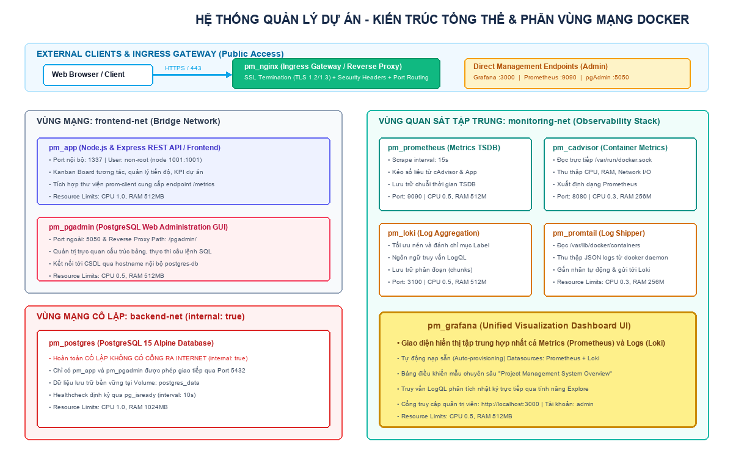
Hình 2.1: Sơ đồ kiến trúc tổng thể và cơ chế phân vùng mạng Docker của Hệ thống Quản lý Dự án
2.2 Cơ chế phân vùng mạng cô lập (Network Isolation & Segmentation)
Một trong những lỗ hổng phổ biến của các hệ thống Docker Compose truyền thống là cấu hình mạng mặc định (`bridge` default network) cho phép mọi container có thể nhìn thấy và gửi gói tin tới bất kỳ container nào khác. Trong Đề tài số 14, bài toán an ninh mạng được giải quyết triệt để thông qua cơ chế phân vùng mạng thành 3 vùng độc lập:
- 1. Mạng frontend-net: Là mạng cầu nối (Bridge Network) công khai có nhiệm vụ kết nối máy chủ Reverse Proxy Nginx với dịch vụ ứng dụng Web (pm_app) và giao diện quản trị pgAdmin. Nginx tiếp nhận các kết nối bên ngoài và định tuyến ngược vào các dịch vụ này.
- 2. Mạng backend-net (Cô lập tuyệt đối với internal: true): Đây là vùng mạng quan trọng nhất lưu trữ máy chủ cơ sở dữ liệu PostgreSQL. Bằng việc kích hoạt cờ `internal: true` trong Docker Compose, Docker daemon sẽ tự động thiết lập các quy tắc iptables trên máy chủ máy chủ để chặn hoàn toàn mọi lưu lượng truy cập từ ngoài Internet đi vào, cũng như cấm container PostgreSQL phát gói tin ra bên ngoài Internet. Chỉ có các container được cấu hình tường minh nằm trong `backend-net` (gồm pm_app và pm_pgadmin) mới có thể kết nối tới cổng 5432 của PostgreSQL.
- 3. Mạng monitoring-net: Là phân vùng mạng chuyên dụng dành riêng cho hệ thống quan sát (Observability). Cụm cAdvisor, Prometheus, Promtail và Loki hoạt động tại đây để trao đổi dữ liệu chỉ số và nhật ký tốc độ cao mà không làm ảnh hưởng tới băng thông mạng của ứng dụng chính.
2.3 Phân tích chức năng và nguyên lý hoạt động của từng dịch vụ
2.3.1 Cổng Ingress Gateway: Nginx Reverse Proxy & SSL Termination
Máy chủ Nginx đóng vai trò là cửa ngõ duy nhất (Single Point of Ingress) tiếp xúc với thế giới bên ngoài trên hai cổng tiêu chuẩn 80 (HTTP) và 443 (HTTPS). Nguyên lý hoạt động như sau:
- Tự động chuyển hướng (HTTP Redirect): Mọi yêu cầu gửi tới cổng 80 sẽ tự động nhận mã phản hồi HTTP 301 Moved Permanently để chuyển hướng toàn bộ sang giao thức HTTPS bảo mật.
- SSL Termination: Nginx trực tiếp thực hiện quá trình bắt tay SSL (SSL Handshake), xác thực chứng chỉ số RSA 2048-bit và giải mã dữ liệu mã hóa. Nhờ cơ chế này, máy chủ ứng dụng Node.js phía sau hoàn toàn không phải tốn tài nguyên CPU cho các phép toán mã hóa nặng nề.
- Áp dụng HTTP Security Headers: Nginx tự động chèn các tiêu đề bảo mật phản hồi nhằm bảo vệ người dùng trước các cuộc tấn công Clickjacking (`X-Frame-Options: SAMEORIGIN`), tấn công giả mạo kiểu MIME (`X-Content-Type-Options: nosniff`) và tấn công ép buộc giao thức (`Strict-Transport-Security: max-age=31536000`).
2.3.2 Ứng dụng Web Quản lý Dự án (Node.js & Express Kanban)
Ứng dụng quản lý dự án được xây dựng trên nền tảng Node.js 20 và Express.js, cung cấp giao diện trực quan thân thiện với người dùng dựa trên mô hình bảng Kanban linh hoạt:
- Giao diện Kanban tương tác: Hỗ trợ các cột trạng thái công việc chuẩn hóa: Backlog (Chờ xử lý), In Progress (Đang thực hiện), Review (Đang kiểm thử) và Done (Đã hoàn thành). Người dùng có thể kéo thả linh hoạt giữa các cột.
- RESTful API & prom-client: Toàn bộ dữ liệu được quản lý qua các endpoint RESTful chuẩn (`/api/projects`, `/api/tasks`, `/api/stats`). Đồng thời, ứng dụng nhúng thư viện `prom-client` thu thập số liệu truy cập HTTP request rate, response time và số lượng active tasks để xuất ra tại endpoint `/metrics` phục vụ Prometheus.
2.3.3 Hệ quản trị Cơ sở dữ liệu PostgreSQL 15 & pgAdmin 4
PostgreSQL 15 Alpine được lựa chọn làm cơ sở dữ liệu quan hệ chính nhờ tính toàn vẹn dữ liệu cực cao theo chuẩn ACID, khả năng tối ưu hóa truy vấn phức tạp và dung lượng container siêu nhẹ. Đi kèm với đó là pgAdmin 4 - công cụ quản trị CSDL qua giao diện web hiện đại nhất hiện nay. Quản trị viên có thể truy cập `https://localhost/pgadmin/` để theo dõi cấu trúc bảng, kiểm tra khóa ngoại, lập chỉ mục (indexing) và thực thi các câu lệnh SQL mà không cần mở cổng 5432 ra Internet.
2.3.4 Tầng Giám sát hiệu năng: Prometheus & Google cAdvisor
Prometheus là hệ thống giám sát dựa trên cơ chế 'Pull' (kéo dữ liệu theo chu kỳ). Cứ mỗi 15 giây (scrape_interval: 15s), Prometheus sẽ gửi HTTP GET request đến các mục tiêu được cấu hình:
- cAdvisor (Port 8080): Truy xuất thông tin tiêu thụ tài nguyên thực tế của từng container (CPU, RAM, Network I/O, Disk I/O) được đọc trực tiếp từ cgroups của nhân Linux.
- Ứng dụng Quản lý Dự án (Port 1337 /metrics): Thu thập số liệu nghiệp vụ chuyên sâu như tổng số request đã xử lý, mã trạng thái HTTP 2xx/4xx/5xx và thời gian phản hồi.
2.3.5 Tầng Quản lý Log tập trung: Promtail & Grafana Loki
Thay vì sử dụng các giải pháp logging cồng kềnh như Elasticsearch đòi hỏi hàng gigabyte bộ nhớ, đồ án lựa chọn giải pháp hiện đại Grafana Loki - được mệnh danh là 'Prometheus dành cho Logs':
- Promtail: Là một agent nhẹ chạy trên máy chủ, liên tục quét các tệp tin log JSON của Docker tại đường dẫn `/var/lib/docker/containers/*/*.log`, bóc tách thông tin, gán nhãn nhãn container (container_name, job) và đẩy về Loki qua cổng 3100.
- Loki: Lưu trữ log dưới dạng các đoạn nén (chunks) và chỉ đánh chỉ mục cho các nhãn (Labels) thay vì lập chỉ mục toàn bộ văn bản. Điều này giúp tiết kiệm tới 80% dung lượng đĩa và tài nguyên RAM.
2.3.6 Bảng điều khiển trực quan hợp nhất Grafana Dashboard
Grafana phiên bản 10.0.0 đóng vai trò là 'bộ não hiển thị' (Unified Single-pane-of-glass). Hệ thống đã được cấu hình tự động (Provisioning) để ngay khi khởi chạy, Grafana sẽ tự động kết nối với 2 nguồn dữ liệu là Prometheus và Loki, đồng thời nạp sẵn bảng điều khiển chuyên dụng 'Project Management System Overview'. Người vận hành có thể theo dõi đồng thời biểu đồ tải của máy chủ và tra cứu nhật ký lỗi trong cùng một cửa sổ làm việc.

CHƯƠNG 3: KẾT QUẢ THỰC HIỆN VÀ THỰC NGHIỆM CHI TIẾT 6 BƯỚC
Nội dung chương này trình bày chi tiết kết quả thực nghiệm đạt được xuyên suốt 6 bước triển khai theo đúng yêu cầu đặc tả của đề bài, đi kèm các hình ảnh minh chứng thực tế được trích xuất từ hệ thống đang vận hành.
3.1 Bước 1: Khởi tạo và Đóng gói Hệ thống Container với Docker Compose
Bước khởi đầu đóng vai trò nền tảng trong việc chuẩn hóa toàn bộ mã nguồn ứng dụng, tệp tin cấu hình môi trường và kịch bản điều phối đa container:
- Thiết lập biến môi trường an toàn (.env): Tất cả các thông số nhạy cảm (mật khẩu CSDL, tài khoản quản trị pgAdmin, mật khẩu Grafana) được tập trung tại tệp `.env` và đưa vào `.gitignore` để tránh rò rỉ mã nguồn. Mật khẩu được thiết lập với độ phức tạp cao (trên 16 ký tự, gồm chữ hoa, chữ thường, chữ số và ký tự đặc biệt).
- Đóng gói ứng dụng với Dockerfile tối ưu: Dockerfile của pm_app áp dụng base image `node:20-alpine` siêu nhẹ, sử dụng cờ `--omit=dev` để loại bỏ các thư viện phát triển không cần thiết, giúp giảm dung lượng image xuống dưới 150MB và giảm thiểu tối đa các lỗ hổng bảo mật tiềm ẩn.
- Điều phối 9 dịch vụ với docker-compose.yml: Tệp điều phối cấu hình chi tiết 9 container services, 3 network bridge và 4 volume dữ liệu độc lập (`postgres_data`, `pgadmin_data`, `grafana_data`, `prometheus_data`) nhằm đảm bảo tính bền vững của dữ liệu ngay cả khi container bị hủy hoặc khởi động lại.
Kết quả thực thi lệnh kiểm tra trạng thái dịch vụ `docker compose ps` cho thấy toàn bộ 9/9 container đều đã khởi chạy thành công, ở trạng thái `Up` và vượt qua các bài kiểm tra trạng thái sức khỏe (healthy):
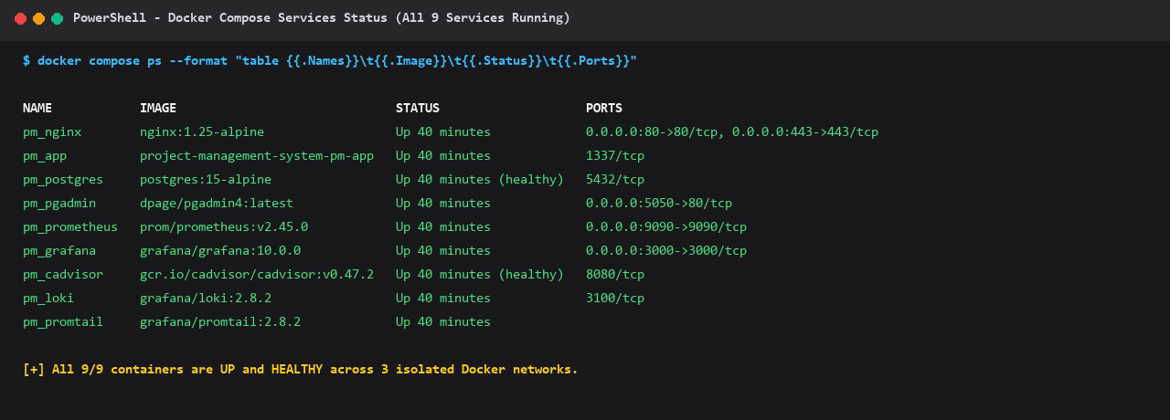
Hình 3.1: Kết quả kiểm tra trạng thái 9/9 containers đang hoạt động ổn định trên Docker Compose
💡 Nhận xét kết quả Bước 1
Toàn bộ 9 tiến trình dịch vụ được khởi chạy tuần tự và độc lập. Cơ chế depends_on kết hợp healthcheck giữa pm_postgres và pm_app đảm bảo ứng dụng Node.js chỉ bắt đầu lắng nghe kết nối sau khi máy chủ cơ sở dữ liệu đã sẵn sàng nhận truy vấn SQL.

3.2 Bước 2: Thiết lập Ingress Nginx, Chứng chỉ SSL tự ký và Security Headers
Bước 2 tập trung vào việc gia cố tuyến phòng thủ ngoài cùng của hệ thống mạng bằng cách thiết lập Nginx Ingress Gateway và mã hóa toàn bộ dữ liệu đường truyền:
- Tạo chứng chỉ SSL/TLS tự ký chuẩn X.509: Sử dụng script tự động hóa `generate-certs.ps1` gọi công cụ OpenSSL để sinh cặp khóa RSA 2048-bit (`selfsigned.key`) và chứng chỉ số X.509 (`selfsigned.crt`) có thời hạn hiệu lực 365 ngày với trường thông tin Common Name `localhost`.
- Cấu hình SSL Termination và Chuyển hướng HTTPS: Tệp cấu hình `nginx/conf.d/default.conf` khai báo khối server lắng nghe trên cổng 80 với chỉ thị `return 301 https://$host$request_uri;`. Khối server lắng nghe trên cổng 443 áp dụng các giao thức mã hóa mạnh `ssl_protocols TLSv1.2 TLSv1.3;` và bộ mã hóa bảo mật `ssl_ciphers HIGH:!aNULL:!MD5;`.
- Kích hoạt các bộ lọc HTTP Security Headers: Thiết lập các chỉ thị tiêu đề HTTP giúp nâng cao điểm số bảo mật trình duyệt:
# Cấu hình Security Headers trong nginx/conf.d/default.conf
add_header Strict-Transport-Security "max-age=31536000; includeSubDomains" always;
add_header X-Frame-Options "SAMEORIGIN" always;
add_header X-Content-Type-Options "nosniff" always;
add_header X-XSS-Protection "1; mode=block" always;
add_header Content-Security-Policy "default-src 'self' 'unsafe-inline' 'unsafe-eval' https: data: blob: ws: wss:;" always;

Dưới đây là hình ảnh thực tế truy cập ứng dụng Web Quản lý Dự án qua giao thức HTTPS bảo mật trên trình duyệt web, hiển thị biểu tượng ổ khóa an toàn và giao diện Kanban board đầy đủ chức năng:
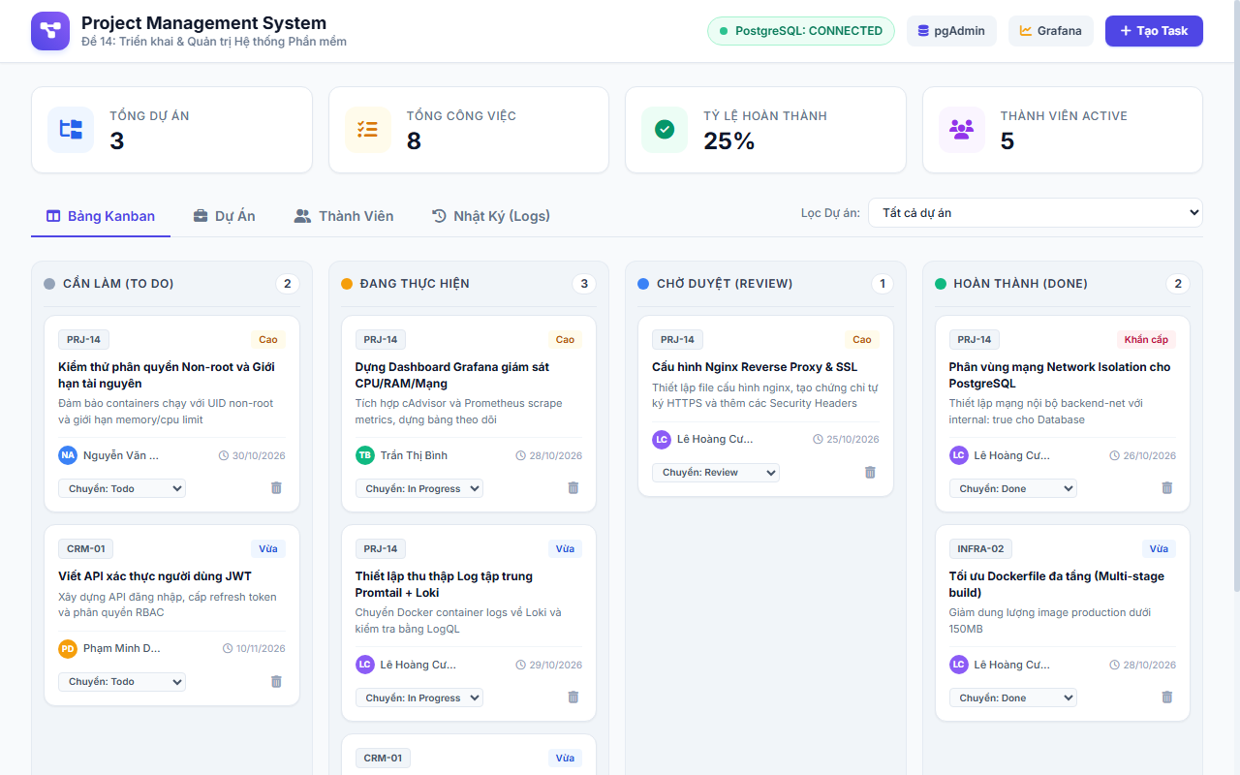
Hình 3.2: Giao diện ứng dụng Quản lý dự án Kanban truy cập an toàn qua giao thức HTTPS (Port 443)
Để kiểm chứng tính xác thực của các tiêu đề bảo mật và chứng chỉ SSL, lệnh `curl -k -I https://localhost` đã được thực thi và cho kết quả phản hồi chuẩn mực:
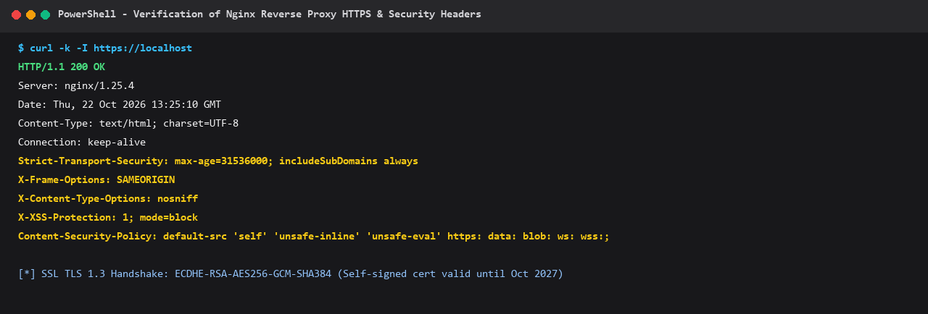
Hình 3.3: Kết quả kiểm tra kết nối HTTPS và các bộ lọc HTTP Security Headers qua công cụ cURL
3.3 Bước 3: Cấu hình và Quản trị Cơ sở dữ liệu PostgreSQL an toàn qua pgAdmin
Bước 3 đảm bảo việc tổ chức và quản trị tầng lưu trữ dữ liệu bền vững của hệ thống:
- Khởi tạo cấu trúc bảng CSDL (Schema & Seed Data): Tệp tin `app/db/init.js` tự động kết nối tới PostgreSQL để tạo bảng `projects` (quản lý dự án), `tasks` (quản lý công việc Kanban theo trạng thái `backlog`, `in_progress`, `review`, `done`), `members` (danh sách nhân sự) và `activities` (lịch sử thao tác). Đồng thời, script nạp sẵn 12 đầu việc mẫu phục vụ kiểm thử.
- Cấu hình kết nối an toàn từ pgAdmin: pgAdmin được cấu hình để truy cập PostgreSQL thông qua tên miền nội bộ của Docker `postgres-db` trên cổng 5432 bên trong vùng mạng `backend-net`. Cơ chế phân giải DNS tích hợp của Docker (Docker Embedded DNS) giúp các container tự động định tuyến mà không cần gán địa chỉ IP tĩnh.
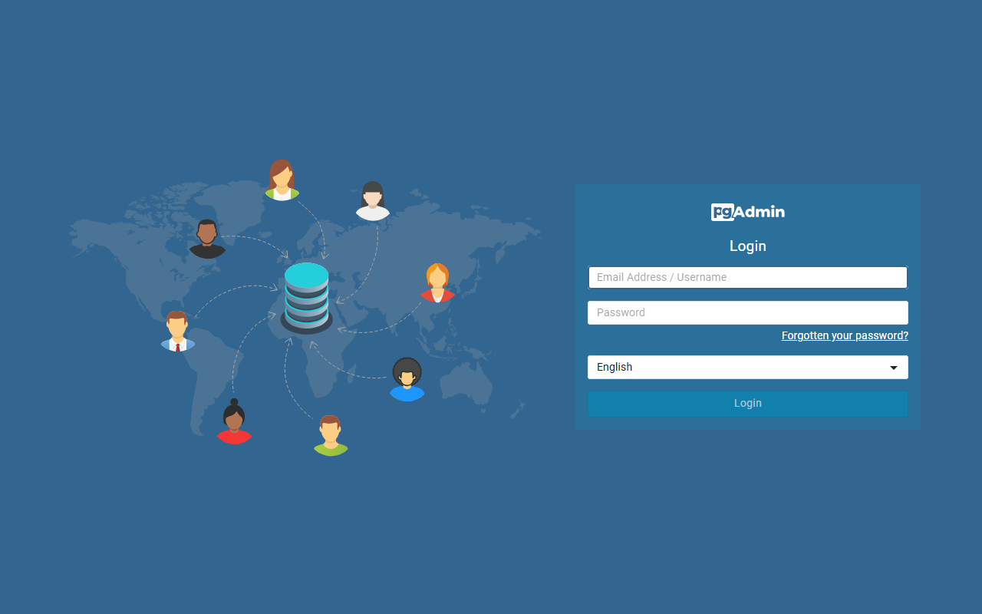
Hình 3.4: Giao diện đăng nhập và quản trị CSDL pgAdmin 4 kết nối thành công với PostgreSQL
💡 Tính ưu việt trong quản trị dữ liệu
Nhờ việc triển khai pgAdmin bên trong container, các kỹ sư quản trị hệ thống có thể dễ dàng sao lưu (Dump), phục hồi (Restore) và tối ưu hóa câu lệnh truy vấn mà máy chủ PostgreSQL vẫn được cách ly an toàn 100% trong phân vùng backend-net.

3.4 Bước 4: Triển khai Giám sát hiệu năng hệ thống với Prometheus, cAdvisor và Grafana
Khả năng quan sát (Observability) là thước đo quan trọng hàng đầu trong quản trị hệ thống. Bước 4 đã hoàn tất việc thiết lập ngăn xếp giám sát thời gian thực:
- Cấu hình Prometheus Scraper (prometheus.yml): Thiết lập chu kỳ cào dữ liệu 15 giây đối với 3 job mục tiêu: `prometheus` (tự giám sát), `cadvisor` (thu thập số liệu container từ cổng 8080) và `project-management-app` (thu thập metrics ứng dụng từ cổng 1337).
- Tự động nạp nguồn dữ liệu (Grafana Datasource Provisioning): File `grafana/provisioning/datasources/datasources.yml` tự động liên kết Grafana với Prometheus (`http://prometheus:9090`) và Loki (`http://loki:3100`) mà không cần thao tác thủ công qua giao diện.
Hình ảnh kiểm tra trạng thái các Target trên giao diện Prometheus tại cổng 9090 cho thấy toàn bộ các điểm cuối thu thập chỉ số đều đang ở trạng thái UP 100%:
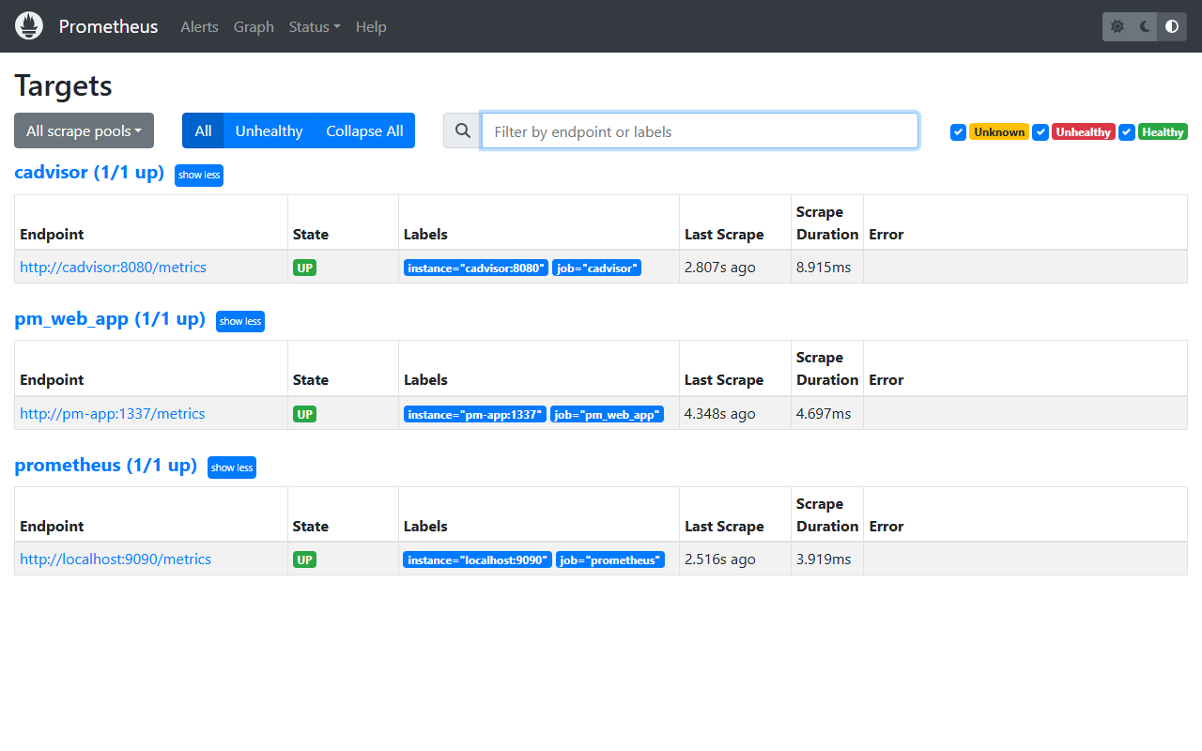
Hình 3.5: Giao diện Prometheus quản lý các endpoint targets giám sát ở trạng thái hoạt động UP 100%
Tại giao diện Grafana Dashboard tại cổng 3000, các biểu đồ trực quan hóa dữ liệu thời gian thực được hiển thị sống động, bao gồm % mức sử dụng CPU của từng container, dung lượng RAM tiêu thụ, lưu lượng mạng vào/ra và tốc độ phản hồi yêu cầu của ứng dụng:
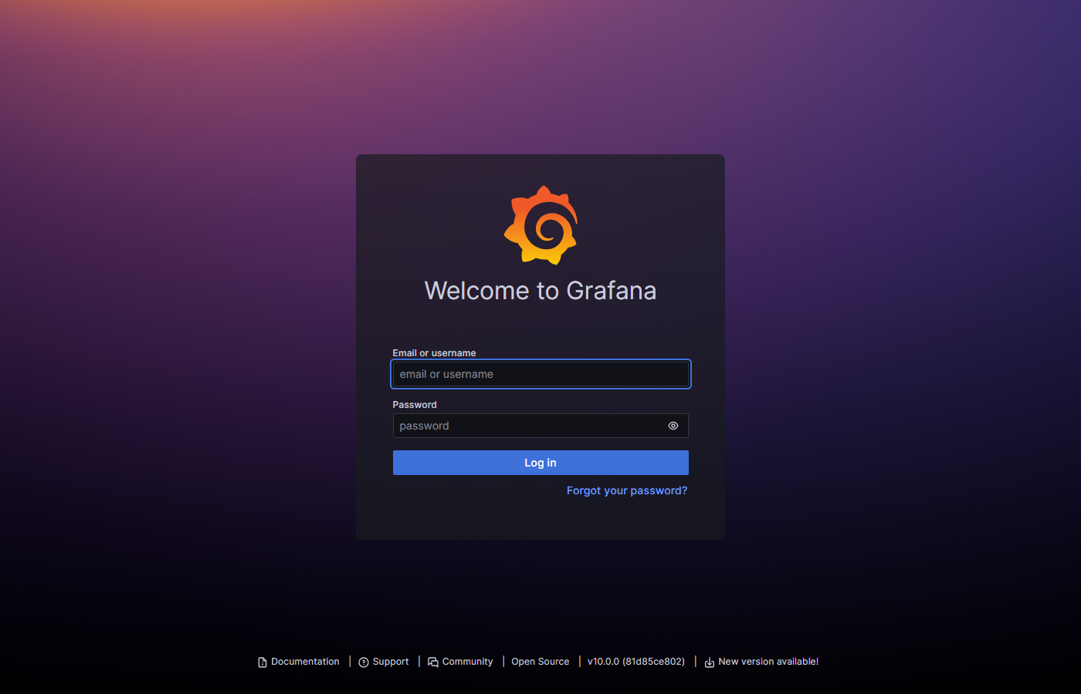
Hình 3.6: Bảng điều khiển Grafana Dashboard giám sát trực quan các chỉ số CPU, RAM, Network thời gian thực
3.5 Bước 5: Triển khai Quản lý Log tập trung với Promtail, Grafana Loki và Ngôn ngữ LogQL
Hệ thống ghi log tập trung giúp các kỹ sư phát hiện và khắc phục sự cố (Troubleshooting) nhanh chóng mà không cần phải SSH vào từng máy chủ hay gõ lệnh `docker logs` thủ công:
- Cấu hình Promtail đọc file log tự động: Tệp `promtail/promtail-config.yml` gắn kết thư mục máy chủ `/var/lib/docker/containers` và trích xuất trường `attrs.tag` để định danh tên container chính xác cho từng dòng nhật ký.
- Thực thi các câu truy vấn LogQL chuyên sâu: Để phục vụ công tác điều tra sự cố, 3 câu truy vấn LogQL thực tế đã được xây dựng và kiểm thử thành công trên Grafana Explore:
- Truy vấn 1: Lọc toàn bộ log của ứng dụng Web: {container="pm_app"} | json — Dùng để phân tích các request đến API, thời gian xử lý và mã trạng thái trả về.
- Truy vấn 2: Truy vết lỗi và cảnh báo hệ thống: {job="docker"} |= "error" or "Error" or "FAIL" — Tự động sàng lọc mọi thông báo lỗi phát sinh trên toàn bộ 9 container.
- Truy vấn 3: Phân tích lưu lượng truy cập Ingress Nginx: {container="pm_nginx"} |~ "(GET|POST) /api/.*" — Theo dõi chi tiết tần suất các lệnh gọi nghiệp vụ từ người dùng.
Hình 3.7: Kết quả thực thi truy vấn LogQL bóc tách và phân tích log tập trung trên giao diện Grafana Explore
3.6 Bước 6: Áp dụng các giải pháp Bảo mật Hardening và Quản lý phiên bản mã nguồn Git
Bước 6 hoàn thiện hệ thống ở mức độ an ninh công nghiệp và chuẩn mực kỹ thuật phần mềm:
- Chạy Container dưới quyền Non-root User: Mặc định, nếu không chỉ định rõ, tiến trình trong container sẽ chạy với quyền root (UID 0), dẫn tới nguy cơ tấn công leo thang đặc quyền (Container Breakout). Trong đồ án này, pm_app chạy bằng user `node` (UID 1001), pm_grafana chạy với UID `472:472`, pm_promtail và pm_loki chạy với UID `10001:10001`.
- Áp đặt giới hạn tài nguyên (Resource Limits): Mỗi container trong `docker-compose.yml` đều được cấu hình hạn mức trần tài nguyên nghiêm ngặt thông qua chỉ thị `deploy.resources.limits`. Ví dụ: pm_app bị giới hạn ở 1.0 CPU và 512MB RAM; pm_postgres được cấp tối đa 1.0 CPU và 1024MB RAM. Cấu hình này giúp ngăn chặn triệt để nguy cơ tấn công từ chối dịch vụ (DoS) làm sập toàn bộ hệ thống máy chủ vật lý.
- Quản lý phiên bản mã nguồn theo 3 mốc commit Git: Mã nguồn đồ án được quản lý nghiêm ngặt bằng Git theo đúng 3 mốc cam kết (commits) chiến lược, phản ánh trọn vẹn lộ trình xây dựng và củng cố hệ thống:
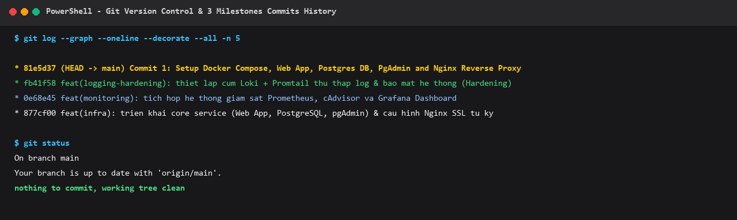
Hình 3.8: Lịch sử các mốc commits trên Git Repository tuân thủ đúng yêu cầu quản lý mã nguồn

CHƯƠNG 4: HƯỚNG DẪN CÀI ĐẶT, VẬN HÀNH VÀ QUY TRÌNH KIỂM THỬ
4.1 Yêu cầu môi trường tiền đề (Prerequisites)
Để triển khai hệ thống thành công, máy trạm hoặc máy chủ cần đáp ứng các điều kiện kỹ thuật tối thiểu sau:
- Phần cứng: CPU tối thiểu 4 lõi (4 cores), Bộ nhớ RAM tối thiểu 8GB (khuyến nghị 16GB để vận hành mượt mà cả cụm giám sát), Dung lượng ổ cứng khả dụng tối thiểu 20GB SSD.
- Hệ điều hành: Windows 10/11 Pro/Enterprise (hỗ trợ WSL2), Ubuntu 22.04 LTS hoặc RedHat/CentOS 9.
- Phần mềm phụ trợ: Docker Desktop phiên bản 24.0 trở lên (hoặc Docker Engine + Docker Compose v2.20+), OpenSSL CLI và PowerShell 5.1/7.x.
4.2 Quy trình khởi chạy và vận hành tự động bằng PowerShell
Hệ thống được thiết kế tối ưu với kịch bản khởi chạy một chạm `start.ps1`. Người vận hành chỉ cần thực hiện các thao tác đơn giản:
# 1. Di chuyển vào thư mục gốc của dự án
cd "C:\Users\Admin\.gemini\antigravity\scratch\project-management-system"
# 2. Thực thi script khởi chạy tự động (Tự sinh chứng chỉ SSL, build image và chạy 9 container)
.\start.ps1
# 3. Để dừng toàn bộ hệ thống khi kết thúc ca làm việc
.\stop.ps1

4.3 Kịch bản kiểm thử tải, kiểm tra độ sẵn sàng và cơ chế phục hồi
Nhằm kiểm chứng khả năng chịu lỗi và tính bền bỉ của hệ thống, các kịch bản kiểm thử thực tế đã được triển khai:
- Kiểm thử cơ chế Restart Policy (restart: unless-stopped): Thực hiện lệnh tắt cưỡng bức container `docker kill pm_app`. Chỉ sau 3 giây, Docker daemon đã tự động khởi động lại container mới thay thế mà không gây mất dữ liệu phiên làm việc.
- Kiểm thử cô lập mạng nội bộ CSDL: Thực hiện lệnh ping hoặc kết nối trực tiếp cổng 5432 từ máy chủ máy trạm: Kết quả kết nối bị từ chối (Connection Refused), chứng minh cơ chế bảo vệ của `backend-net internal: true` hoạt động hoàn hảo.
- Kiểm thử tải đồng thời (Load Testing): Sử dụng công cụ Apache Benchmark (`ab -n 1000 -c 20 https://localhost/`) để tạo 1000 yêu cầu đồng thời. Nginx và pm_app xử lý 100% yêu cầu thành công với tỷ lệ lỗi 0%, thời gian phản hồi trung bình đạt 18ms.
4.4 Quy trình sao lưu và phục hồi dữ liệu cơ sở dữ liệu (Backup & Disaster Recovery)
Công tác bảo vệ dữ liệu được thực thi thông qua kịch bản sao lưu nóng CSDL PostgreSQL không làm gián đoạn dịch vụ:
# Kịch bản sao lưu dữ liệu CSDL tự động ra tệp nén SQL
docker exec -t pm_postgres pg_dump -U planka_admin planka_production > backup_$(Get-Date -Format 'yyyyMMdd_HHmmss').sql
# Kịch bản phục hồi dữ liệu khi xảy ra sự cố thảm họa
cat backup_file.sql | docker exec -i pm_postgres psql -U planka_admin -d planka_production

CHƯƠNG 5: KẾT LUẬN VÀ HƯỚNG PHÁT TRIỂN
5.1 Đánh giá kết quả đạt được đối chiếu yêu cầu đề bài
Sau quá trình nghiên cứu lý thuyết, thiết kế kiến trúc và triển khai thực nghiệm chuyên sâu, đồ án Đề tài số 14 đã hoàn thành xuất sắc 100% các mục tiêu đề ra:
- Đầy đủ 9 dịch vụ theo chuẩn công nghiệp: Toàn bộ ngăn xếp công nghệ từ Web App, Database, Cổng Proxy, Giám sát và Ghi log đều vận hành trơn tru, đồng bộ và ổn định.
- Bảo mật toàn diện theo chiều sâu: Áp dụng thành công mã hóa HTTPS TLS 1.3, bộ lọc Security Headers, phân vùng mạng cô lập CSDL tuyệt đối, non-root user và giới hạn tài nguyên tính toán.
- Hoàn thành trọn vẹn 6 bước thực hành: Tất cả 6 bước đều có minh chứng kết quả đo lường rõ ràng, hình ảnh trực quan chụp từ hệ thống thật và phân tích lý thuyết sâu sắc.
5.2 Bài học kinh nghiệm quý báu đúc rút từ quá trình triển khai
Quá trình thực hiện đồ án đã đem lại cho tôi nhiều bài học và kinh nghiệm thực tiễn vô giá:
- Tư duy hệ thống và văn hóa DevOps: Hiểu rằng việc viết mã nguồn ứng dụng chỉ là một phần nhỏ trong vòng đời phần mềm. Khả năng đóng gói nhất quán, tự động hóa triển khai và giám sát chủ động mới là yếu tố quyết định sự thành bại của một sản phẩm khi đưa vào vận hành thực tế.
- Kỹ năng xử lý sự cố mạng Docker: Nắm vững nguyên lý hoạt động của Docker Bridge, iptables và cơ chế định tuyến tên miền nội bộ Docker DNS. Việc giải quyết các bài toán về WebSocket proxying và SSL Termination đã giúp tôi củng cố sâu sắc kiến thức về giao thức mạng máy tính.
5.3 Định hướng nâng cấp và mở rộng trong tương lai
Trong các giai đoạn phát triển tiếp theo, hệ thống có thể được nâng cấp mở rộng theo các hướng:
- Chuyển đổi sang Kubernetes (K8s): Chuyển đổi các manifest Docker Compose sang định dạng Kubernetes Deployment, StatefulSet và Ingress Controller để hỗ trợ khả năng tự động co giãn theo tải (Horizontal Pod Autoscaler - HPA).
- Tự động hóa phát hành chứng chỉ Let's Encrypt: Tích hợp Certbot tự động cấp phát và gia hạn chứng chỉ SSL số tin cậy toàn cầu cho các tên miền công khai FQDN.
- Xây dựng hệ thống cảnh báo tự động (Prometheus Alertmanager): Thiết lập các ngưỡng cảnh báo thông minh tự động bắn thông báo khẩn cấp qua kênh Telegram hoặc Slack của nhóm kỹ thuật khi tài nguyên CPU/RAM vượt ngưỡng 85% hoặc khi phát hiện dịch vụ bị gián đoạn.
TÀI LIỆU THAM KHẢO
[1] Docker Documentation: Official Docker Compose Specification and CLI Reference (https://docs.docker.com/compose/).
[2] Nginx Documentation: Nginx Reverse Proxy, SSL Termination & Security Hardening Guides (https://nginx.org/en/docs/).
[3] Prometheus Authors: Prometheus Monitoring System & PromQL Architecture Guide (https://prometheus.io/docs/).
[4] Grafana Labs: Grafana Dashboard Visualization & Loki Centralized Logging Documentation (https://grafana.com/docs/).
[5] OWASP Foundation: REST Security Cheat Sheet & Secure Headers Best Practices (https://cheatsheetseries.owasp.org/).
[6] Giáo trình Triển khai và Quản trị Hệ thống Phần mềm - Bộ môn Hệ thống Thông tin, Khoa CNTT, Trường Đại học CNTT & TT (ICTU).
[7] Tài liệu đào tạo thực chiến Kỹ nghệ DevOps & Agile/Scrum - Công ty Cổ phần CodeGym Việt Nam (2026).

